一、条码注册
开户名称：中国物品编码中心
开户银行：交通银行北京分行和平里支行
银行帐号：1100 6022 4010 1490 84052
注册用企业基本账户汇款，单个企业2080元，集团和进出口企业3200元。（统一开普票，有特殊情况请提前说明）
汇款用途注明：条码注册款
如没有企业基本帐户，汇款单的“汇款用途”必须注明：代“茂名市xxx（公司名称）”汇注册款
现场办理：汇款后提供以下资料到高水路鲤鱼岭6号大院市市场监督管理局（原市质监局）4楼打证室办理手续。电话：2796320
1、汇款单复印件1式3份（不用盖公章）
2、营业执照副本复印件1式3份（带年审标志，空白处盖公章）
3、公章
网上办理：
办理网站:中国物品编码中心网上业务大厅
办理网址: http://wsdt.gs1cn.org/anccoh/
- 请用手机号码注册，按照营业执照的内容填写网站企业的基本信息。（上传盖红章的营业执照）
- 可线上直接付款（直接付款不用对账，拿证快），可线下付款，线下付款上传银行汇款电子回单；
- 统一电子发票，发票统一发到企业邮箱（请填写正确的邮箱）。
- 收到网站通过短信后，等待茂名代办通知领取证书。（15个工作日）
- 如急做产品条形码收到网站通过短信后可联系茂名代办。

二、条码续展
开户名称:中国物品编码中心
开户银行:交通银行北京分行和平里支行
账号:1100 6022 4010 1490 84052
请注明用途:代69##(8位厂商识别代码)汇续展款
续展款单个企业1280元，集团和进出口企业2400元（统一开普票，有特殊情况请提前说明）

现场续展：请携带以下材料到高水路鲤鱼岭6号大院市市场监督管理局（原市质监局）4楼打证室办理手续。电话：2796320
1、营业执照（一式三份）
2、汇款单复印件（一式三份）
3、公章
注意：如有公司名称、地址变更的 ，请带上（核准变更通知书，工商局盖章），变更前后营业执照各一式三份

网上续展：办理网站:中国物品编码中心网上业务大厅
办理续展网址: http://wsdt.gs1cn.org/anccoh/
- 请用手机号码注册
- 绑定物编注字激活(物编注字在旧条码证书右上角找)
- 按照营业执照的内容填写网站企业的基本信息。（上传盖红章的营业执照）
- 可线上直接付款（直接付款不用对账，拿证快），可线下付款，线下付款上传银行汇款电子回单；
- 电子发票统一发到企业邮箱（请填写正确的邮箱,证书到手邮箱还没有收到电子发票的联系2796320）。
- 证书一个月后回到高水路鲤鱼岭6号大院4楼打证室。

三、定制产品条码（胶片）（不强制）

需要汇款到以下账户定制产品条码（胶片）
开户名称：广东省标准化研究院
账 号：7443 6001 8260 0025 231
开户银行：中信银行广州分行海珠支行

- 汇款用途请注明企业名称（厂商识别代码）、条码数量。
- 条码32元/条，（统一开普票，有特殊情况请提前说明）
- 需要提供： 公司名称，汇款账号，产品名称，规格型号，商标，包装形式
- 产品条码光盘一般2-3个工作日回到茂名代办，条码发票3-4工作日回到。
联系电话：2796320
地址：高水路鲤鱼岭6号大院市市场监督管理局（原市质监局）4楼打证室
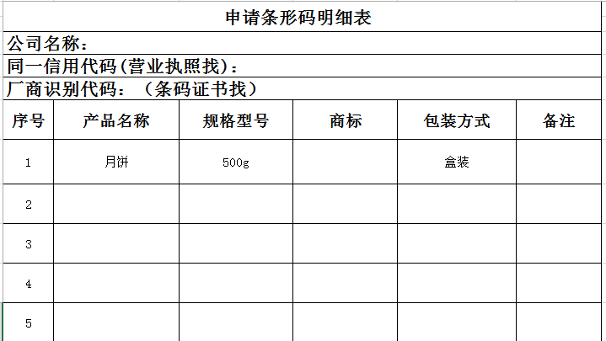

商品编码信息通报
（网站http://www.gds.org.cn/index.aspx企业账号密码在条码卡找）
接条码卡（第一步到第三步）
第四步：
13位产品码=厂商识别码（条码证书找）＋自编码＋校验码（系统自动生成）
第五步：
系统带星号的必填 ，上传产品图片（品牌名称、关键字 可填产品名称）

注意：
产品信息录入系统一个星期左右信息才能扫码显示出来。
请妥善保管好条码卡账号密码

条码系统那是做印刷模板，网上通报是做产品信息备案

关于条码业务的说明
1、位置码：新版系统成员证书上的位置码为国家中心为系统成员自动开通的法律实体位置码，企业可直接使用，无需另外申请。如企业需要物理实体和功能实体的位置码仍按原来业务流程申请。
2、UPC码：UPC码目前大部分地方都可以直接用EAN替代使用，系统成员无需再额外申请UPC码；若企业有申办UPC业务的，各地工作人员要做好解释工作，若企业自愿坚持申报，要提前说明，该项业务不受理退款。

您好，您有产品编码信息未按规定通报，请登陆gds.org.cn，在产品管理>缺失产品功能模块中补录数据。2796238

